Club: Ajax
Versie: 1.0
Uitgave: Juni 2014
OSMinfo
Deze gids biedt geen garantie voor betere prestaties. Meer informatie vind je op www.osminfo.nl
Heb je vragen en/of opmerkingen over deze gids? Stuur dan een e-mail naar: contact@osminfo.nl
Copyright © OSMinfo 2014

Aanvallers
Bojan | 23 | 83 | 33 | 58 | € 9.638.000 | Trainen/Opstellen
De Sa | 21 | 60 | 30 | 45 | € 1.255.000 | Direct verkopen
Fischer | 19 | 83 | 37 | 60 | € 9.670.000 | Trainen/Opstellen
Kishna | 19 | 56 | 14 | 35 | € 908.000 | Direct verkopen
Sana | 24 | 61 | 31 | 46 | € 1.376.000 | Bij nieuwe speler verkopen
Sigthórsson | 24 | 78 | 8 | 43 | € 5.813.000 | Trainen/Opstellen
Middenvelders
Blind | 24 | 79 | 86 | 82 | € 8.624.500 | Trainen/Opstellen
C. Poulsen | 34 | 82 | 87 | 84 | € 9.964.000 | Later verkopen
De Jong | 25 | 87 | 83 | 85 | € 9.964.000 | Trainen/Opstellen
Duarte | 23 | 76 | 74 | 75 | € 3.966.500 | Trainen/Opstellen
Klaassen | 21 | 78 | 74 | 76 | € 4.286.250 | Trainen/Opstellen
L. Andersen | 19 | 67 | 64 | 65 | € 1.269.000 | Direct verkopen
Lobotka | 19 | 58 | 58 | 58 | € 780.750 | Direct verkopen
Schöne | 27 | 82 | 79 | 80 | € 7.285.000 | Trainen/Opstellen
Serero | 24 | 71 | 71 | 71 | € 2.687.500 | Bij nieuwe speler verkopen
Verdedigers
Boilesen | 22 | 27 | 69 | 48 | € 1.850.000 | Later verkopen (niet trainen)
Denswil | 20 | 6 | 73 | 39 | € 2.365.000 | Trainen/Opstellen
Ligeon | 21 | 26 | 60 | 43 | € 1.285.000 | Direct verkopen
Moisander | 28 | 7 | 82 | 44 | € 5.630.000 | Bij betere cv’s verkopen
Riedewald | 17 | 25 | 57 | 41 | € 1.150.000 | Direct verkopen
Van der Hoorn | 21 | 7 | 71 | 39 | € 1.870.000 | Bij nieuwe speler verkopen
Van Rhijn | 22 | 21 | 79 | 50 | € 4.300.000 | Trainen/Opstellen
Veltman | 22 | 18 | 76 | 47 | € 3.445.000 | Trainen/Opstellen
Keepers
Cillessen | 25 | 0 | 80 | 40 | € 3.950.750 | Trainen/Opstellen
Van der Hart | 19 | 0 | 55 | 27 | € 437.000 | Direct verkopen
Vermeer | 28 | 0 | 79 | 39 | € 3.595.000 | Bij nieuwe speler verkopen

Aankopen

Speler | Aantal | Leeftijd | Aanval | Verdediging | Gemiddelde | Prioriteit
Aanvallers
Spits | 1 | 24- | ±78 | 15- | X | Gemiddeld
Vleugelspeler | 1 | 24- | ±77 | 38+ | X | Hoog
Middenvelders
Centrale middenvelder | 1 | 24- | X | X | ±78 | Gemiddeld
Verdedigers
Backs | 3 | 25- | 35+ | ±78 | X | 2 Hoog, 3e gemiddeld
Keeper | 1 | 23- | X | ±80 | X | Gemiddeld

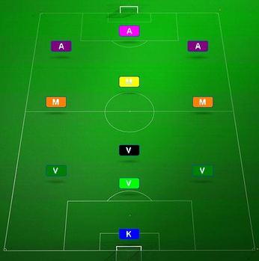
roze: Spits met verdedigingswaarde 20-.
paars: Links- en rechtsbuiten met verdedigingswaarde 35+.
oranje: Aanvallende middenvelders met hogere aanvalswaarde.
geel: Centrale middenvelder.
Zwart: Aanvallende verdediger/je beste verdediger.
donkergroen: Aanvallende verdedigers aanval 35+
lichtgroen: Centrale verdediger, aanvalswaarde 20-
blauw: Keeper

Deze gids biedt geen garantie voor betere prestaties. Meer informatie vind je op www.osminfo.nl
Heb je vragen en/of opmerkingen over deze gids? Stuur dan een e-mail naar: contact@osminfo.nl
Copyright © OSMinfo 2014
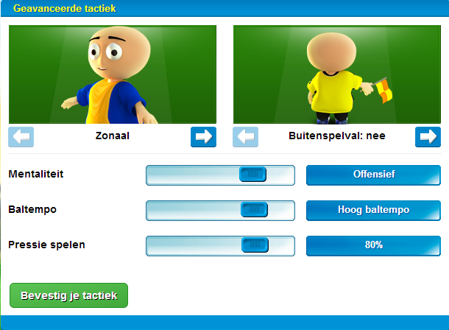
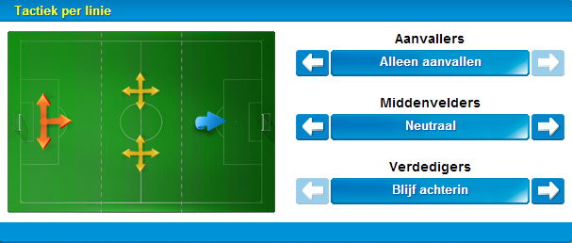
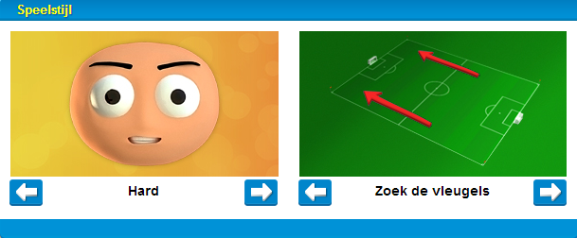
*Middenvelders zoek de aanval bij matige tegenstander/defensieve tactiek

Deze gids biedt geen garantie voor betere prestaties. Meer informatie vind je op www.osminfo.nl
Heb je vragen en/of opmerkingen over deze gids? Stuur dan een e-mail naar: contact@osminfo.nl
Copyright © OSMinfo 2014

